RADIONICA „MAKE OVER DECOUPAGE“
STARI NAMJEŠTAJ I OTPADNA AMBALAŽA U NOVOM RUHU
IZRADILI: biolozi 8. b razreda
VODITELJICA: Blaženka Matijević
Nakon napornog radnog tjedna petak je za nas napredne biologe dan za kreativnost i opuštanje od stresa... Krećemooo:

Materijal – stare školske stolice, stolić (kojeg nam je naš domar sklepao od dasaka), ambalaža od užine, bebimila, bombonijere…

1. Predmet treba dobro očistiti brusnim papirom da se skinu ostaci laka i nečistoća. Plosnatim kistom i spužvicom nanijeti nekoliko slojeva bijele akrilne boje.

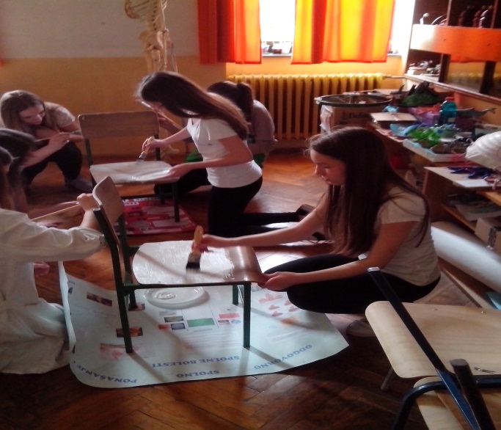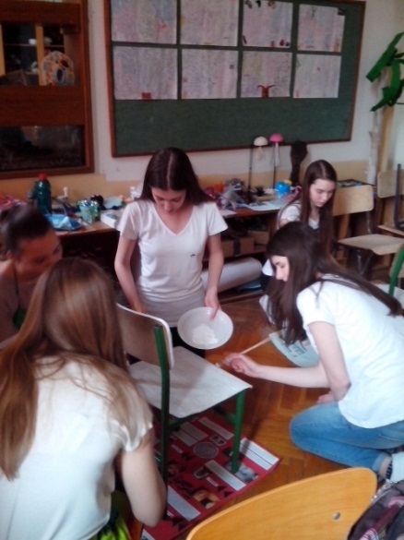
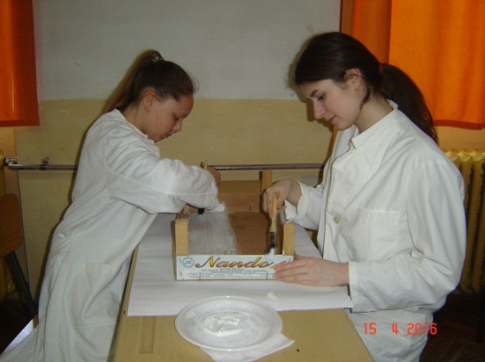

2. Koristi se samo gornji sloj salvete. Salvetu iskidati “cufkanjem“ da bi se rubovi što bolje stopili s podlogom kada se zalijepi, a time ćemo dobiti i prirodniji izgled.

3. Motiv položiti na željeno mjesto i zalijepiti decoupage ljepilom .
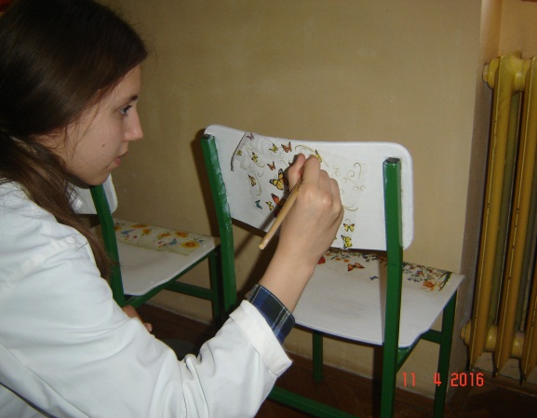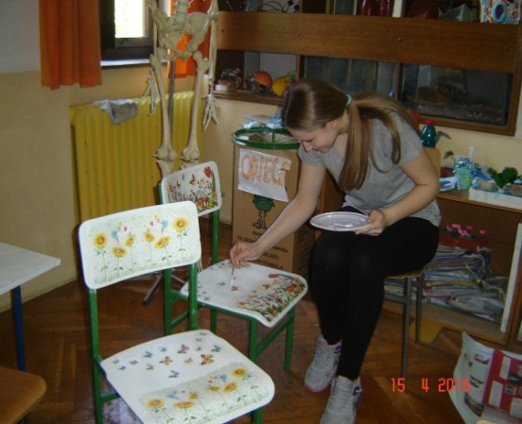

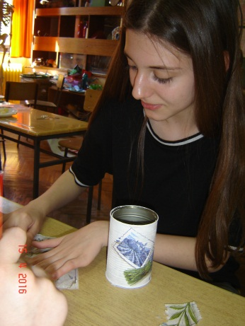
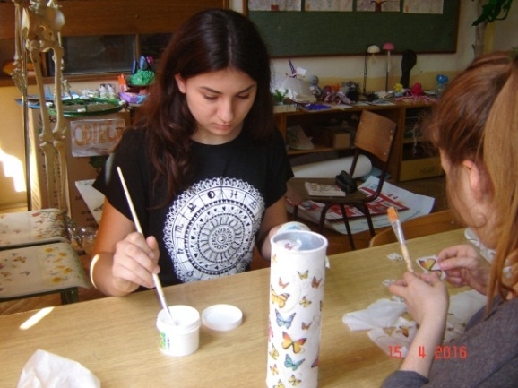

4. Za dodatni 3D efekt na prozirnicu obojanu bijelom bojom zalijepiti odabrane motive (u našem slučaju leptire), izrezati i „trodimenzionirati“ u plamenu svijeće. Zalijepiti pištoljem za vruće ljepljenje.
Koristi li smo i trikove, kao što je salvetna tehnika bez akrilne boje!
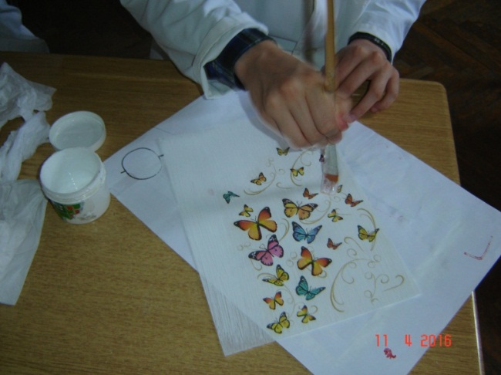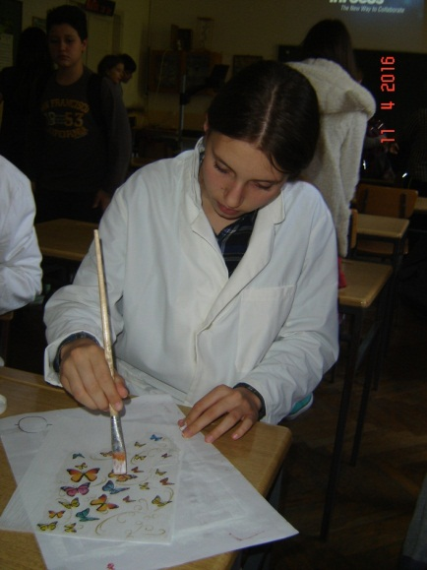

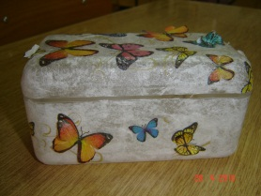

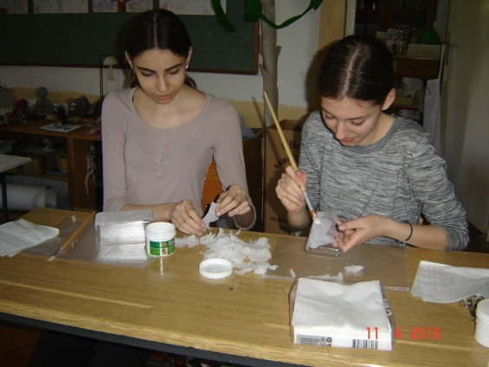

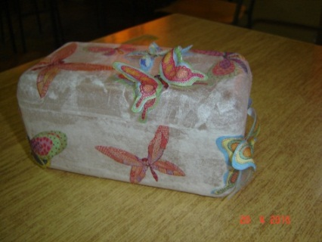

5. Kako bi se predmet zaštitio i dobio dodatni sjaj, treba ga prelakirati. I naše proljetne ljepotice su spremne
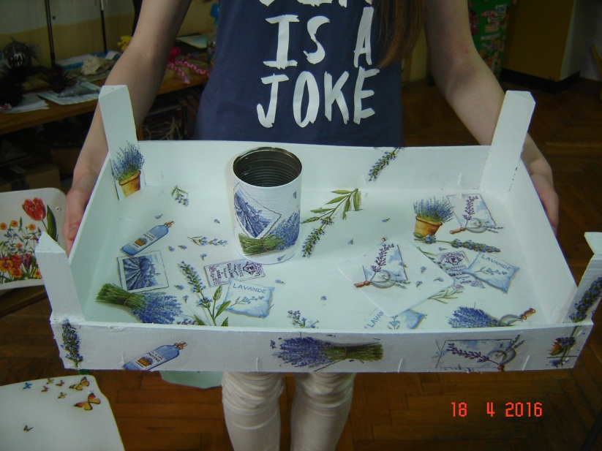
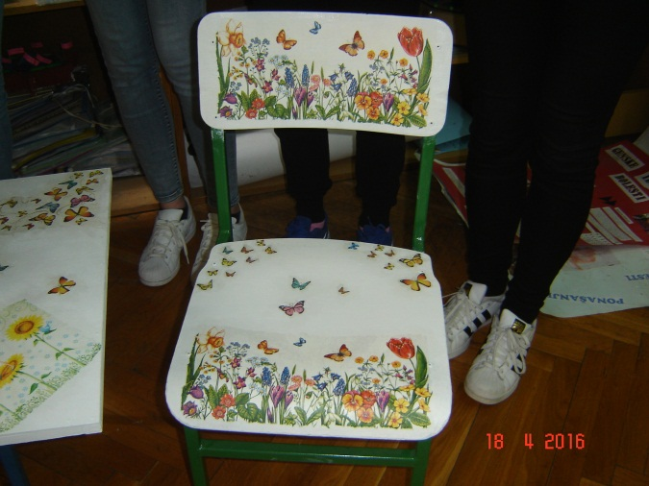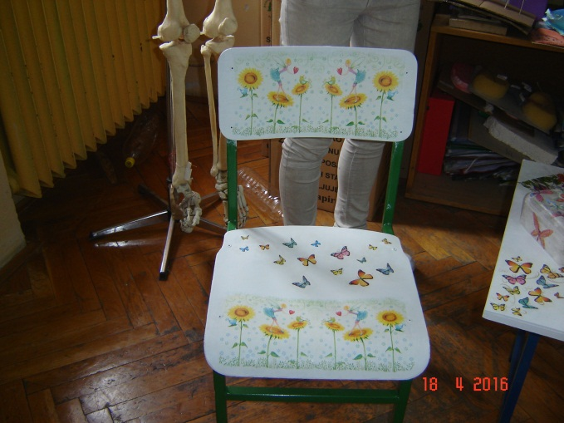

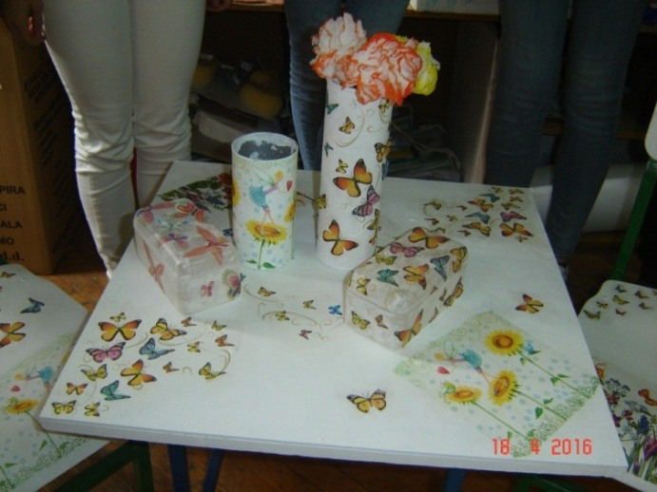

Naše radove nakon Dana škole postavit ćemo na ulazu u školu kao romantični kutak za odmor <3
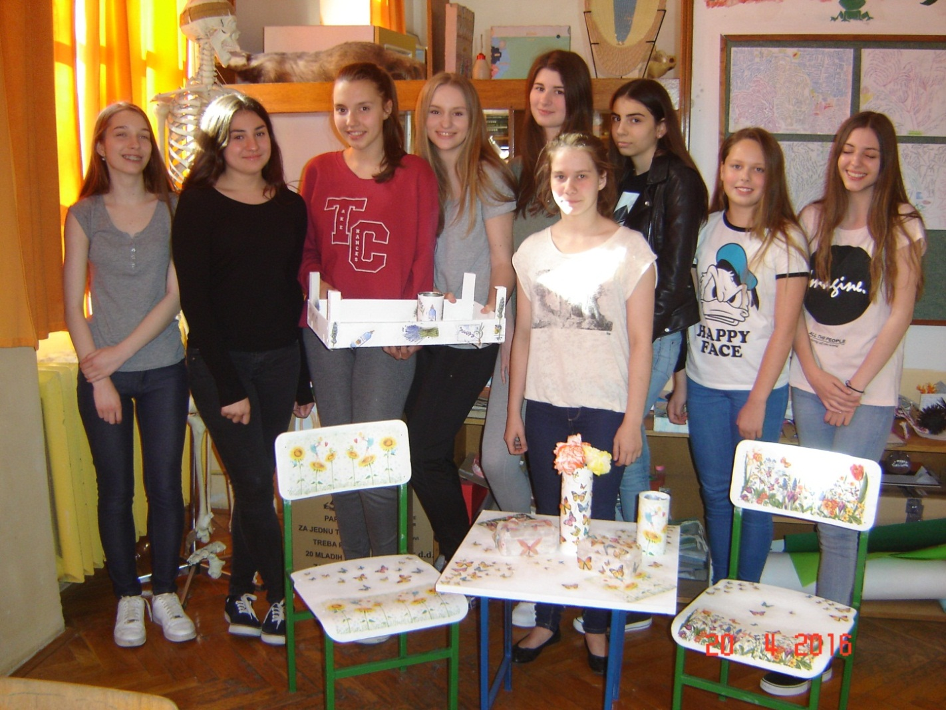 Valentina, Stela, Iva, Ena, Mirna, Nives, Gabrijela, Lucija i Laura

